淡江時報 第 1203 期
勢流科技捐贈本校台灣西門子CFD軟體 協助培育智慧永續產業人才
即時
【賴映秀淡水校園報導】勢流科技捐贈本校CFD（計算流體力學，Computational Fluid Dynamics）軟體，此軟體由台灣西門子軟體公司研發，總價逾7千萬美元。捐贈儀式於1月10日上午11時在守謙國際會議廳3樓大廳舉行，校長葛煥昭在兩公司代表及本校多位主管觀禮下，與勢流科技總經理陳忠懋、台灣西門子軟體工業總經理陳晧璋共同簽署。葛校長致詞感謝台灣西門子軟體及勢流科技的支持，並期待與兩公司有更多元、深化的合作。

CFD（計算流體力學）軟體涵蓋流體動力學、熱管理及電磁模擬等多領域的先進工具，能夠廣泛應用於各類工業場景。葛校長表示，這些資源將可為學生提供先進技術的實際應用平台，幫助他們縮短進入高科技產業的適應週期。他進一步說明，「使用軟體就是數位轉型」，可加速達成永續發展的目標，是本校校務發展方向「AI＋SDGs＝∞」的最佳詮釋。「大家都以為最國際化的語言是英文，其實最國際化的語言是程式語言。」葛校長認為使用這些軟體所培養出來的人才最能接軌國際，「淡江大學就是要培育這些智慧永續的數位化產業所需求的人才。」

西門子兩位致詞代表台灣總經理陳晧璋，及數位工業軟體亞太區解決方案合作夥伴銷售副總裁Jennifer Lim皆表示，樂見透過他們的白金級合作夥伴勢流科技捐贈軟體，一同培育產業需求的人才。Jennifer Lim以英文致詞，表示重視此次與淡江大學合作夥伴關係，並期待藉此賦予學術界最先進的技術與工具，持續發明和創新。「西門子能成為一家擁有177年歷史的公司，唯一的理由是我們相信學術界是未來。沒有學生、沒有你們培養的教職員，我們將無法為社會做出貢獻。」陳晧璋也提到，這一次捐贈CFD產品組合，全部都是具備AI的先進產品，並建議未來可以在資訊科系開設相關課程，培育更多先進人才。

「我們公司是一個淡江大學最大的消費者。」勢流科技總經理陳忠懋回應葛校長人才培育的說法，「公司有一半的PHD，50位工程師之中，有三分之一來自淡江大學。」他指出，勢流科技從10多年前就開始專注於筆電散熱、手機弱衰、汽車邊緣撞擊測試，甚至現在最夯的AI Server散熱分析，目前已是亞太CFD第一大團隊，「歡迎淡江學子投入這個領域。」

促成本次捐贈的工學院暨AI創智學院與精準健康學院院長李宗翰指出，流體力學是科學與工程領域的重要基石，此次捐贈將廣泛應用於機械、航太、能源、電子等相關研究，顯著提升學校在計算流體力學研究與教學的能力。他表示：「這些軟體資源不僅能深化學術研究，還將促進與產業的技術交流與合作，提供學生解決複雜工程問題的實踐機會，培育未來工程領域的領軍人才。」

捐贈儀式由本校行政副校長林俊宏、國際事務副校長陳小雀率一級主管及近百位教職員參與。兩公司貴賓尚包括：西門子數位工業軟體合作夥伴銷售主管鍾士寬，及台灣西門子資深售前顧問卞志堅、發展與管理資深經理蔡語傛；勢流科技CAX事業處總經理王信雄、主任工程師黃俊賢，及其行銷團隊。

簽約儀式結束後，台灣西門子與勢流科技一行前往AI創智學院實境場域參觀，了解學院如何將捐贈的先進軟體應用於實際教學與研究中，並探討可能的合作機會，進一步加深學校與合作夥伴之間的互動，為未來更多的合作項目奠定基礎。
2025/01/10

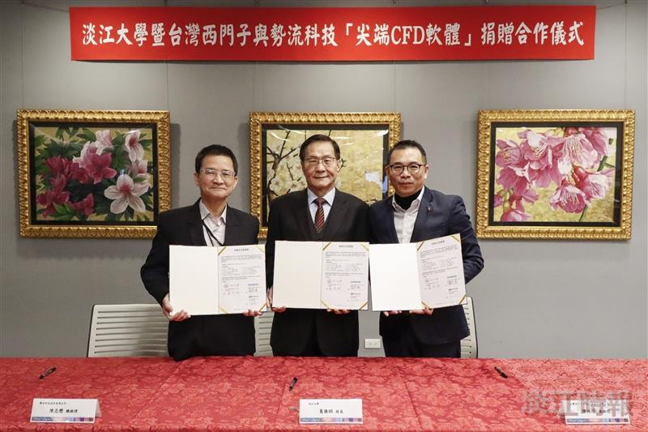
勢流科技總經理陳忠懋（左起）、淡江大學校長葛煥昭、台灣西門子總經理陳晧璋代表簽約。（攝影／鄧晴）

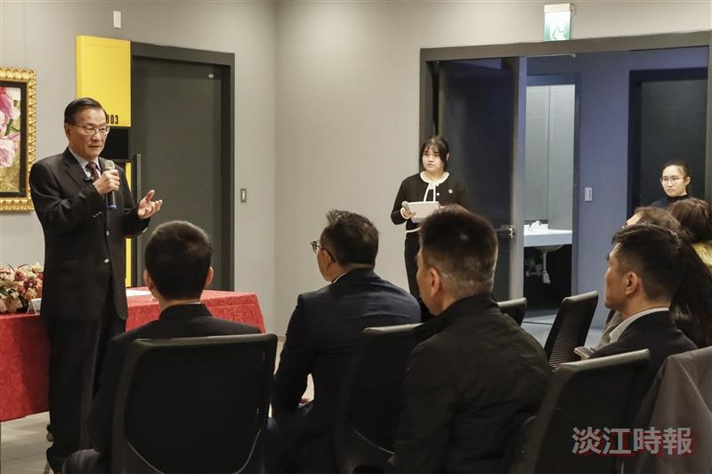
校長葛煥昭致詞，感謝台灣西門子軟體及勢流科技的支持，並期待與兩公司有更多元、深化的合作。（攝影／鄧晴）

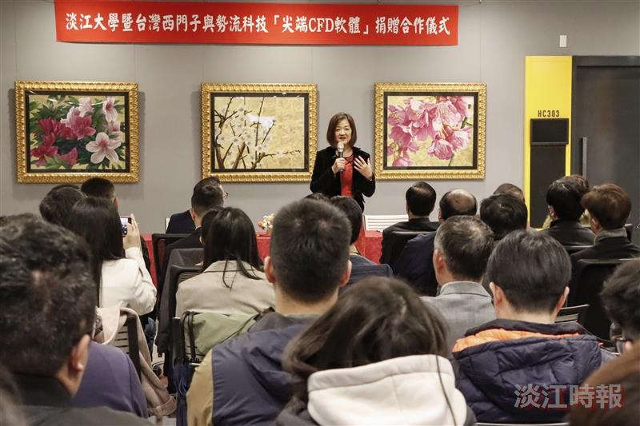
西門子數位工業軟體亞太區解決方案合作夥伴銷售副總裁Jennifer Lim致詞。（攝影／鄧晴）

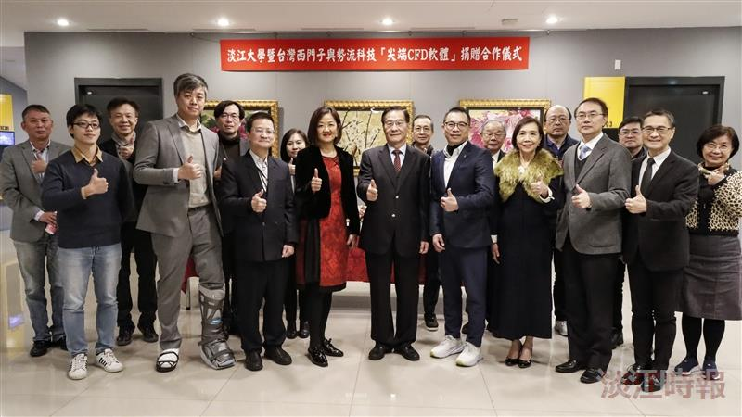
淡江大學暨台灣西門子與勢流科技「尖端CFD軟體」捐贈合作儀式大合照。（攝影／鄧晴）

